Standardrutiner: Foder
3 Blanda Foder Haspel och paddelblandare, liggande skruv
Mål:
Upprättad av:

 | Torra fodermedel: Proteinmix, spannmål, mineraler | 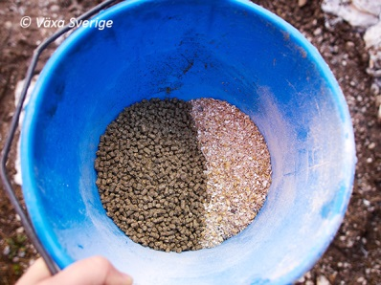
 | Vatten/Syra om aktuellt | 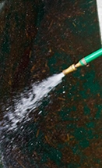
 | Halm (hackad) | 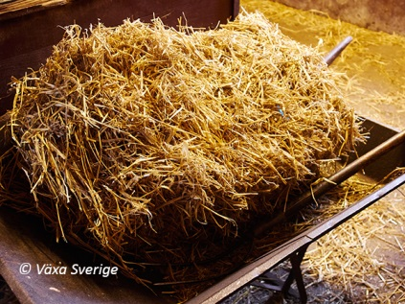
 | Majsensilage | 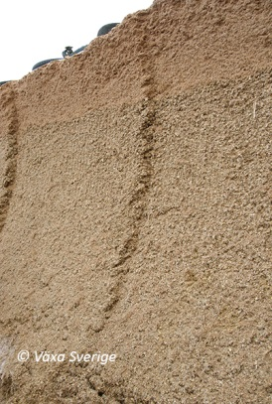
 | Blöta fodermedel: HP-massa, Drav | 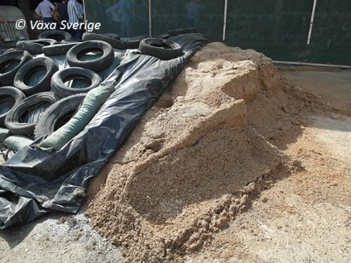
 | Ensilage | 